附件

会议报名二维码

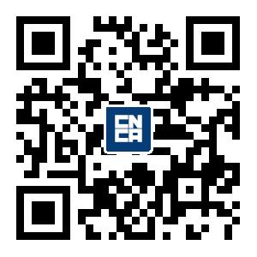

请各单位于2018年1月3日前使用微信“扫一扫”功能扫描二维码进行报名。报名成功后会议服务系统将陆续提供会议材料下载、会场座次、接送站安排、房间安排、就餐安排等信息，请各参会人员关注。